

Estrutura Analítica do projeto

Sistema de gerenciamento Online

João Augusto Rocha Carloto

Jaguariúna,2023

**1. CONVENÇÕES, TERMOS E ABREVIAÇÕES**

A correta interpretação deste documento exige o conhecimento de algumas convenções e termos específicos, que são descritos a seguir.

**1.1.IDENTIFICAÇÃO DOS REQUISITOS**

Por convenção, a referência a requisitos é feita através do nome da subseção onde eles estão descritos seguidos do identificador do requisito, de acordo com a especificação a seguir: [nome da subseção, identificador do requisito] Por exemplo, o requisito funcional [Incluir Usuário.RF016] deve estar descrito em uma subseção chamada “Incluir Usuário”, em um bloco identificado pelo número [RF016]. Já o requisito não-funcional [Confiabilidade.NF008] deve estar descrito na seção de requisitos não-funcionais de Confiabilidade, em um bloco identificado por [NF008]. Os requisitos devem ser identificados com um identificador único. A numeração inicia com o identificador [RF001] ou [NF001] e prossegue sendo incrementada à medida que forem surgindo novos requisitos. Cada requisito deve fazer referência a uma regra de negócio [RN001].

**1.2.PROPRIEDADES DOS REQUISITOS**

Para estabelecer a prioridade dos requisitos, foram adotadas as denominações “essencial”, “importante” e “desejável”. Essencial é o requisito sem o qual o sistema não entra em funcionamento. Requisitos essenciais são requisitos imprescindíveis, que têm que ser implementados impreterivelmente. Importante é o requisito sem o qual o sistema entra em funcionamento, mas de forma não satisfatória. Requisitos importantes devem ser implementados, mas, se não forem, o sistema poderá ser implantado e usado mesmo assim. Desejável é o requisito que não compromete as funcionalidades básicas do sistema, isto é, o sistema pode funcionar de forma satisfatória sem ele. Requisitos desejáveis podem ser deixados para versões posteriores do sistema, caso não haja tempo hábil para implementá-los na versão que está sendo especificada.

**2. DESCRIÇÃO GERAL DO PROJETO:**

Agro Tech é uma empresa agrícola que tem enfrentado dificuldades em gerenciar sua frota de veículos, o que tem impactado diretamente em seu desempenho no mercado, o objetivo do projeto é aprimorar o controle veicular, auxiliando na tomada de decisões estratégicas aumentando a competividade no mercado.

Para solução do problema será desenvolvido um sistema que permitirá um controle mais afetivo e otimizado dos veículos, o objetivo principal do sistema será fornecer um conjunto completo de relatórios que permitam o monitoramento das manutenções dos veículos.

**3. REGRAS DE NEGÓCIO**

**[RN01] Autenticação**

O sistema deverá gerenciar o acesso dos usuários ao sistema, limitando a experiência de acordo com seu nível de acesso.

**[RN02] Gerenciamento dos motoristas**

Será necessário a implementação de funcionalidades que permitam ao usuário inserir, atualizar, excluir e listar utilizando filtros os registros dos motoristas.

**[RN03] Gerenciamento da frota**

Será necessário a implementação de funcionalidades que permitam ao usuário inserir, atualizar, excluir e listar utilizando filtros os registros dos veículos pertencentes as frotas.

**[RN04] Manutenção veicular**

Para melhor controle, todas as manutenções realizadas deverão ser registradas, contendo informações como data de início e fim da manutenção, valor gasto e descrição da manutenção.

**[RN05] Operações veiculares**

Dentro da frota existem veículos de carga, visita e vendas. As operações deverão ser registradas para controle de trabalho. Algumas informações importantes para registro são: motorista responsável, data de saída e retorno e descrição do serviço.

**[RN06] Dashboard administrativa**

Os relatórios deverão possuir gráficos e resumos de fácil visualização e compreensão.

**4. REQUISITOS FUNCIONAIS (CASOS DE USO)**

**4.1. [RF001] Autenticação de Usuários**

Prioridade: (x) Essencial ( ) Importante ( ) Desejável

O sistema deverá gerenciar o acesso dos usuários ao sistema e deverá limitar a experiência de acordo com o nível de acesso do usuário.

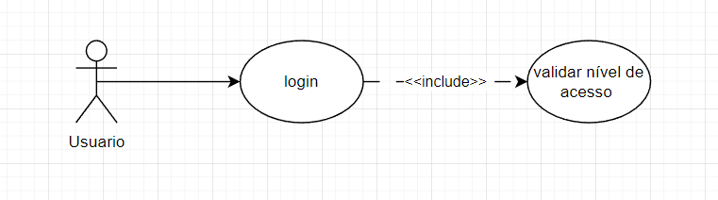

Atende as regras [RN01].

**4.2. [RF002] Gerenciamento dos Motoristas e Frotas**

Prioridade: (x) Essencial ( ) Importante ( ) Desejável

Usuários que fazem parte da Área Gerencial podem fazer o gerenciamento dos motoristas e das frotas

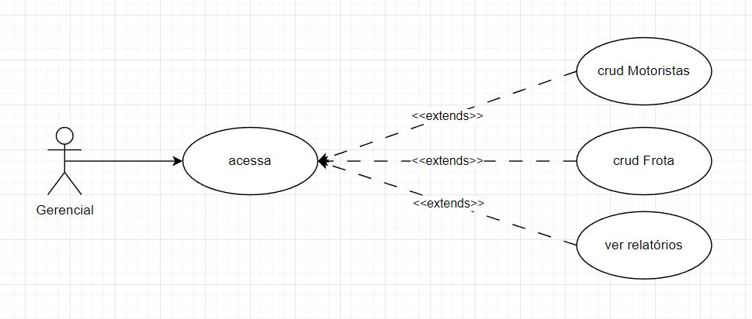

Atende as regras [RN02] e Atende as regras [RN03].

**4.3. [RF003] Relatórios**

Prioridade: (x) Essencial ( ) Importante ( ) Desejável

usuários que tem acesso a área comum podem ver os relatórios

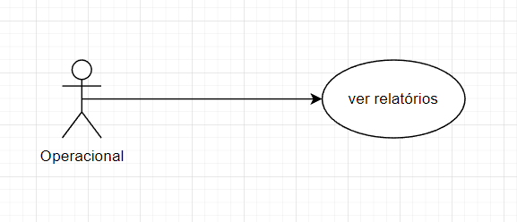

**5. REQUISITOS NÃO FUNCIONAIS**

**5.1. [NF001] LINGUAGENS DE PROGRAMAÇÃO**

As linguagens de programação utilizadas no desenvolvimento deste projeto são: Back-End: framework nodeJs , Front-End: HTML, CSS, Java Script, Mobile: framework React-Native.

**5.2. [NF002] SERVIDORES**

Os servidores utilizados neste projeto são: Apache-tomcat-8.5.24.

**6. ORÇAMENTO**

|  |  |  |  |
| --- | --- | --- | --- |
| **Serviço** | **Valor hora R$** | **Horas** | **Subtotal** |
| **Banco** | **R$ 10,00** | **20** | **R$ 200,00** |
| **Back** | **R$ 25,00** | **40** | **R$ 1000,00** |
| **front** | **R$ 30,00** | **70** | **R$ 2100,00** |
| **Mobile** | **R$ 30,00** | **65** | **R$ 1950,00** |
| **Documentação** | **R$ 20,00** | **10** | **R$ 200,00** |
| **Teste** | **R$ 10,00** | **10** | **R$ 100,00** |

**Total:5550**

**7. CRONOGRAMA**

